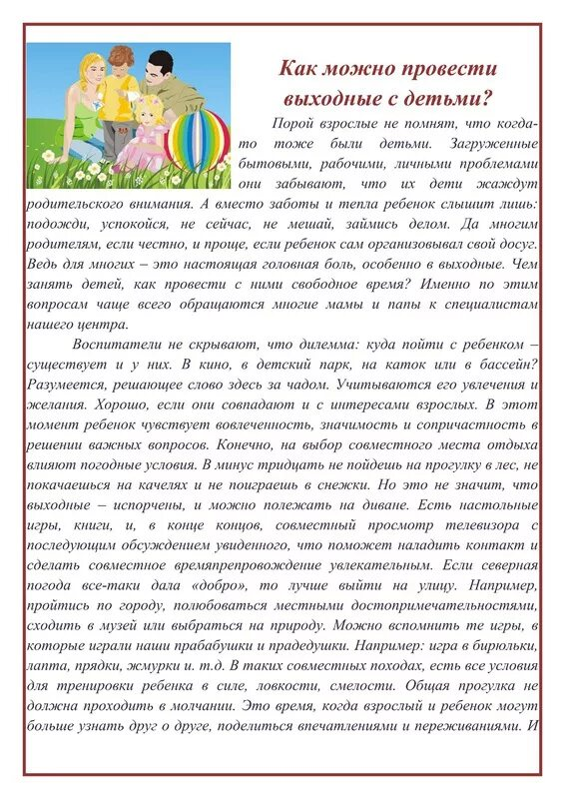

Подготовила: Оганджанян В.Г.